Cài đặt openssh-server: sudo apt-get install openssh-server

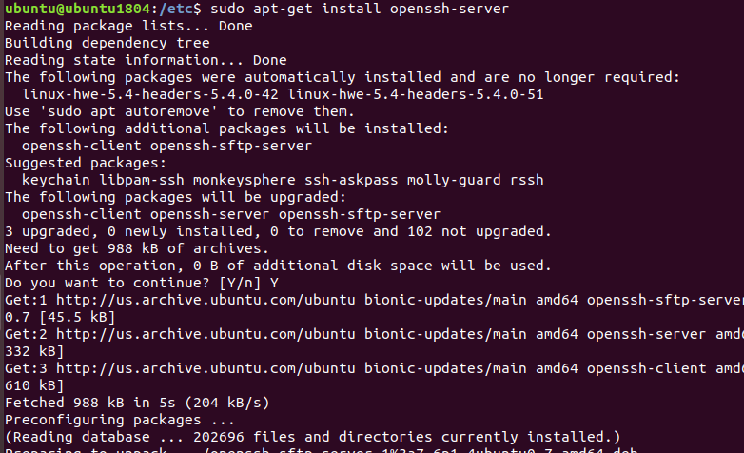

Cấu hình file /etc/ssh/sshd_config:

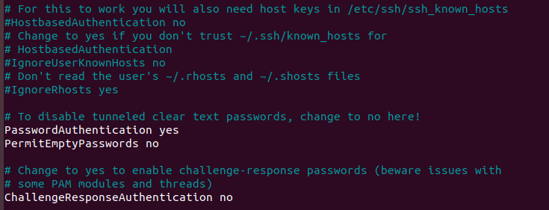

Lưu cài đặt bằng câu lệnh:



Kiểm tra từ bên ngoài máy window với tài khoản Ubuntu:

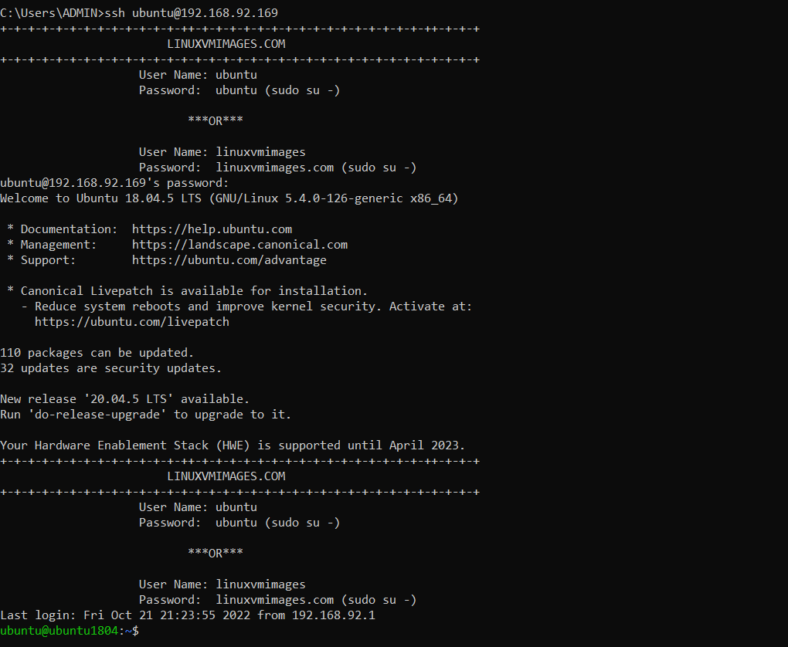

Đăng nhập bằng pubkey và không cần password

Cấu hình file /etc/ssh/sshd_config:

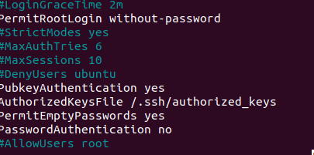

Tạo key trên window client:

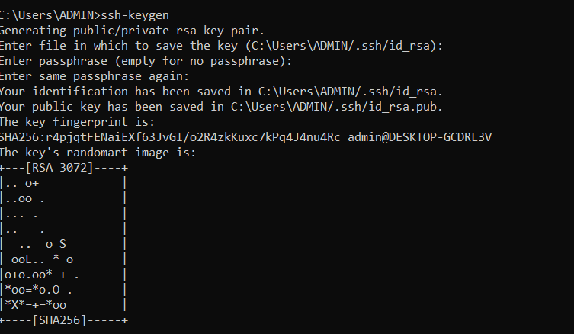

Gửi key từ window đến server ubuntu

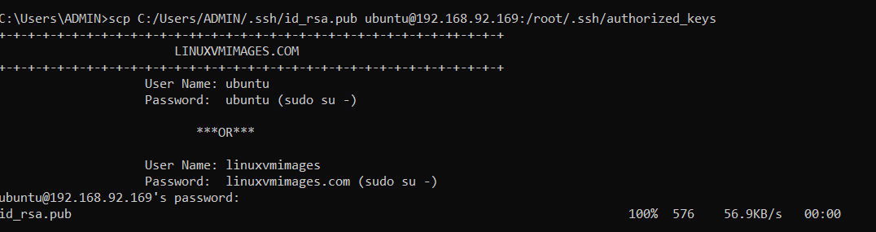

SSH từ client đến server không cần password:

